


L’hydrogène : vecteur énergétique de demain ?

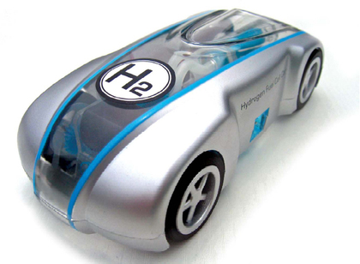
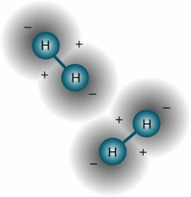

BELGHERBI Matthieu
MARCHAL Pierre

Année 2013-2014
1ère Année

Nanothèse : l’apprentissage par projet

SOMMAIRE
SOMMAIRE 2
Liste des figures 2
Liste des annexes 2
Introduction générale 4
1 Les moyens de production 5
1.1 Les techniques utilisées actuellement à grande échelle 5
1.2 Les techniques développées en laboratoire 6
2 Les moyens de stockage 7
2.1 Sous forme gazeux 7
2.2 Sous forme liquide 8
2.3 Sous forme solide 8
3 Les utilisations : 9
3.1 La pile à combustible 9
4 Conclusion 10
BIBLIOGRAPHIE 11
Annexes 12

Liste des figures
Figure 1 : Réaction de déshydrogénation du cyclohexane dans un réacteur à 500-550°C 4
Figure 2 : Expérience d’électrolyse de l’eau 4
Figure 3 : Les hydrogènases, dont on voit ici la structure moléculaire, sont des enzymes qui favorisent la production d'hydrogène par des microalgues. 5
Figure 4 : réaction de décomposition de l’eau sous l’effet de la lumière 5
Figure 5 : Schéma simplifié de la gazéification de la biomasse 6
Figure 7 : Réservoir de stockage de l’hydrogène liquide 7
Figure 8 : Hydrogène solide à base d’hydrure de magnésium 8

Introduction générale

Tout d’abord, il faut savoir que l’hydrogène (ce terme renvoie plus précisément au dihydrogène sous forme gazeuse) est un vecteur énergétique (au même titre que l’électricité) et non une source d’énergie. Ce qui signifie qu’il faut différentes sources d’énergie pour le produire et il a ensuite la capacité de restituer cette énergie avec un certain rendement. Un vecteur énergétique doit présenter un certain nombre de qualités :
- Pouvoir être produit à partir de différentes sources d’énergie
- Etre facilement converti en d’autres formes d’énergie (mécanique, électrique, chimique, thermique)
- Etre transporté, stocké et distribué facilement, sans grosses pertes et en toute sécurité

L’avantage de l’hydrogène comme vecteur d’énergie par rapport à l’électricité réside dans le fait que les possibilités de stockages sont plus importantes et ont un meilleur rendement que celles de l’électricité (accumulateurs, batteries, piles). De plus, l’hydrogène est l’élément le plus abondant sur terre sauf qu’on ne le trouve jamais à l’état naturel mais généralement associé à du carbone ou de l’oxygène. Autre avantage à l’heure actuelle ou les gaz à effets de serre font fortement parler d’eux ; si l’hydrogène est produit par électrolyse et que l’électricité provient d’une énergie renouvelable ou du nucléaire, alors le bilan total de CO2 rejeté est nul. Plus directement, des projets de fabrication d’hydrogène à partir de micro-algues et d’eau sont également entièrement propres. Par la suite lors de la combustion dans un moteur, une chaudière ou une Pile à Combustible (PAC) produit de l’eau, symbole de pureté.
Grace à tous ces avantages que nous développerons davantage dans notre rapport, on peut dire que l’hydrogène comme vecteur d’énergie est un candidat potentiel à de très nombreuses applications (transports, industrie, habitat, technologies). Cependant quelques problèmes s’opposent encore à son développement et c’est pourquoi nous avons décidés d’approfondir un peu ce thème afin de déterminer si oui ou non l’hydrogène sera le vecteur d’énergie de demain ?

Quelques informations au sujet de l’atome d’hydrogène :
- Configuration électronique : 1s1
- C’est l’atome le plus léger
- Fait partie des éléments non métalliques
- Abondance : 75 % en masse et 92% en nombre d’atomes
- Séparé d’un électron, il devient une particule élémentaire : le proton
- Hautement inflammable
- L'hydrogène (H2) est très énergétique : 142MJ par Kg

Les moyens de production

Les techniques utilisées actuellement à grande échelle

Reformage catalytique (craquage)
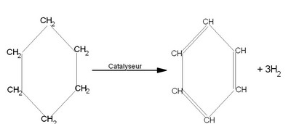
Figure 1 : Réaction de déshydrogénation du cyclohexane dans un réacteur à 500-550°C
Source : http://fr.wikipedia.org/wiki/Reformage_catalytique

Le reformage catalytique est un procédé qui consiste à faire réagir une molécule naphténique dans un catalyseur afin d’obtenir une molécule aromatique et d’autres part ce qui nous intéresse : de l’hydrogène. La réaction se fait sous pression et à haute température (500-550°C)

Electrolyse de l’eau

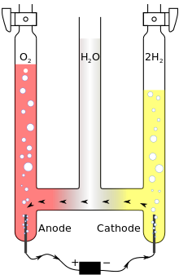

Figure 2 : Expérience d’électrolyse de l’eau
Source : http://fr.wikipedia.org/wiki/%C3%89lectrolyse_de_l%27eau
L’objectif d’une électrolyse et de décomposer l’eau selon les équations suivantes :
Pour cela on fait passer un courant (l’eau doit donc être minérale et donc contenir des ions) au travers de deux électrodes. Le rendement de cette réaction est assez variable et varie entre 50 et 70% selon la source d’énergie que l’on utilise. Cependant à l’heure actuelle seulement 5% de l’hydrogène est produit par électrolyse.

A partir de charbon ou d’hydrocarbures
Cette méthode existe mais ne représente aucun intérêt a l’heure actuelle étant donné que selon des prévisions, les derniers barils de pétrole seront pompés vers 2080. Et de plus, cette technique rejette beaucoup trop de gaz à effet de serre que nous voulons limiter au maximum actuellement.

Les techniques développées en laboratoire

Utilisation de micro-organismes photosynthétiques
Cette technique à été découverte simplement en observant ce que font naturellement certains micro-organismes et certaines plantes. En effet, en utilisant une réaction d’oxydoréduction extrêmement simple on peut produire de l’hydrogène à partir d’eau et de soleil. L’élément central de cette réaction est la chlorophylle : c’est un pigment vert capable d’absorber le plus grand nombre possible de photons solaires.
Ainsi, deux électrons réducteurs associés à deux protons s’associent pour former une molécule d’hydrogène. Les recherches se font donc en laboratoire pour essayer de comprendre et synthétiser cette réaction et étudier si on pourrait ainsi produire de l’hydrogène à grande échelle et de façon totalement propre. A l’heure actuelle la recherche se penche sur la culture extensive de microorganismes photosynthétiques génétiquement optimisés et commence à s’axer également sur la mise en œuvre de catalyseurs artificiels réalisant la même réaction.

Figure 3 : Les hydrogènases, dont on voit ici la structure moléculaire, sont des enzymes qui favorisent la production d'hydrogène par des microalgues.
Source : © IBS / CEA-CNRS

Photolyse de l’eau
Simplement, la photolyse de l’eau est la décomposition d’une molécule d’eau par la lumière du soleil. Cette décomposition est régie par l’équation suivante :
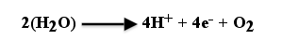
Figure 4 : réaction de décomposition de l’eau sous l’effet de la lumière
Source : http://svtmarcq.blogspot.fr/2012/12/correction-du-devoir-surveille-n3.html

Gazéification de la biomasse
Le principe de cette méthode est de produire de l’hydrogène (H₂) et du monoxyde de carbone (CO) à partir de biomasse ou de charbon. Ce procédé est composé de 4 étapes :
Dans un premier temps la biomasse est chauffée entre 100 et 160°C, l’eau contenue dans la celle-ci va donc s’évaporer, on récupère ainsi un combustible carboné.
Vient ensuite l’étape de pyrolyse, on prive le combustible d’oxygène tout en le chauffant progressivement de 120°C à 600°C. La matière va se décomposer pour donner du carbone pur, du monoxyde de carbone, des hydrocarbures ainsi que des matières volatiles.
On chauffe cette phase à 1500°C afin que les matières volatiles s’oxydent et pour produire du dioxyde de carbone et de l’eau la chaleur nécessaire aux étapes précédentes.
Enfin on chauffe le tout entre 800et 1200°C en absence d’oxygène, le carbone pur va oxyder le CO₂ et l’eau produite par l’étape précédente pour produire du monoxyde de carbone et du dihydrogène.
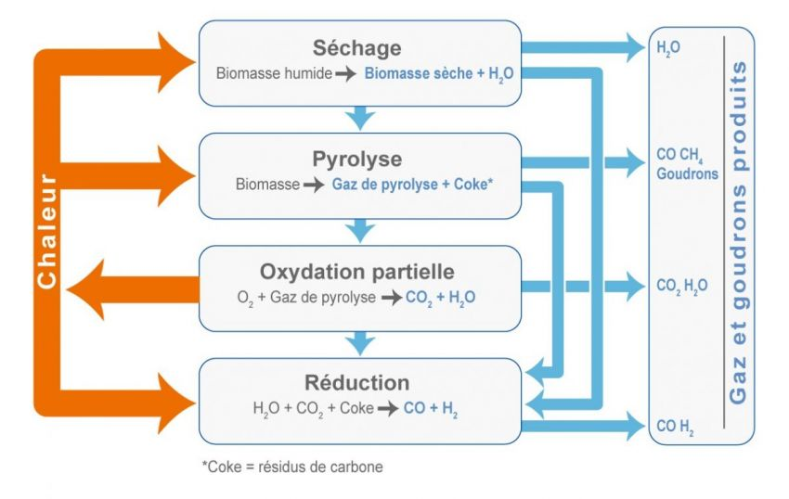
Figure 5 : Schéma simplifié de la gazéification de la biomasse
Source : http://www.connaissancedesenergies.org/fiche-pedagogique/gazeification

Les moyens de stockage

Sous forme gazeux
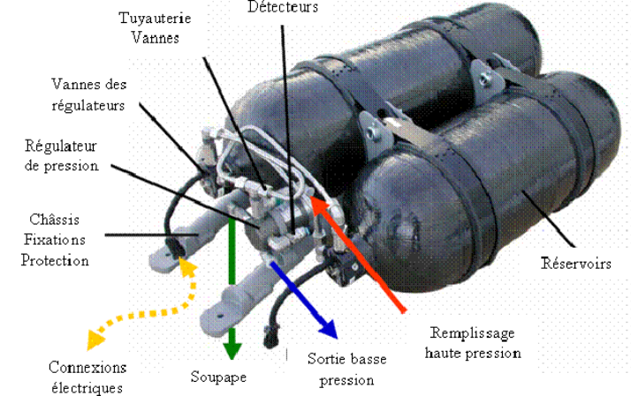
L’hydrogène a une masse volumique de 0.09kg/m³ a pression et température normale, pour le conserver on doit donc le compresser pour réduire la masse volumique. Aujourd’hui on est capable de construire des réservoirs en acier pour conserver l’hydrogène à une pression de 200bars. Mais les chercheur travail sur de nouveaux réservoir, faits de matériaux plus léger, permettant d’avoir une pression de 700bars ce qui permet d’augmenter la masse volumique de l’hydrogène à 42kg/m³. C’est le moyen le plus utilisé dans l’automobile pour conserver l’hydrogène.

Figure 6 : réservoir de stockage de l’hydrogène gazeux
Source : pdf stockage de l'hydrogène

Sous forme liquide
L’hydrogène se liquéfie à une température de -250°C, à -253°C et a une pression d’environs 1bars la masse volumique de l’hydrogène est de 71kg/m³, ce qui représente un avantage considérable comparé a l’hydrogène gazeux, cependant il faut conserver cette hydrogène dans des réservoirs parfaitement isolé ce qui représente par conséquent une forte consommation d’énergie et de place. C’est pour cela que ce moyen de conservation est réservé à la haute technologie telle que l’aéronautique, par exemple pour les réservoirs des fusées.

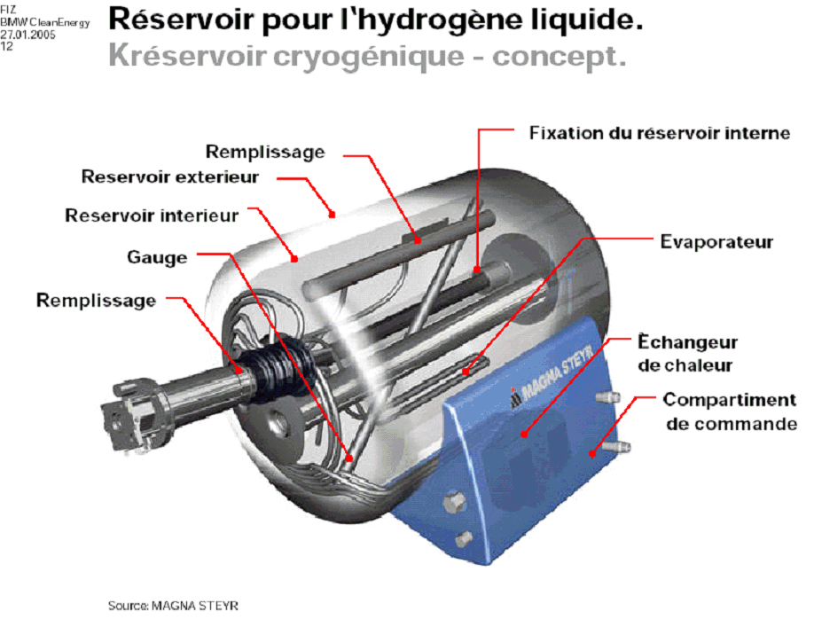
Figure 7 : Réservoir de stockage de l’hydrogène liquide
Source : Magna Steyr

Sous forme solide
Le principe de cette méthode de conservation est d’avoir de l’hydrogène absorbé dans un autre produit (autrement dit d’avoir une « éponge à hydrogène »). Les hydrures se révèlent être capable d’absorber l’hydrogène. Ce procédé se réalise soit par dissociation du gaz de l’hydrogène soit par électrolyse. Les matériaux privilégié pour le moment sont le magnésium et la famille des allantes.
Cette méthode semble être la plus prometteuse, en effet les risque de l’hydrogène ne doivent plus être pris en compte, le procédé est réversible, la conservation ne demande pas d’entretien et le gain en place est considérable. C’est d’ailleurs qui attire le plus d’investisseurs.
Une société française est même devenue spécialisé dans ce procédé : http://www.mcphy.com/fr/

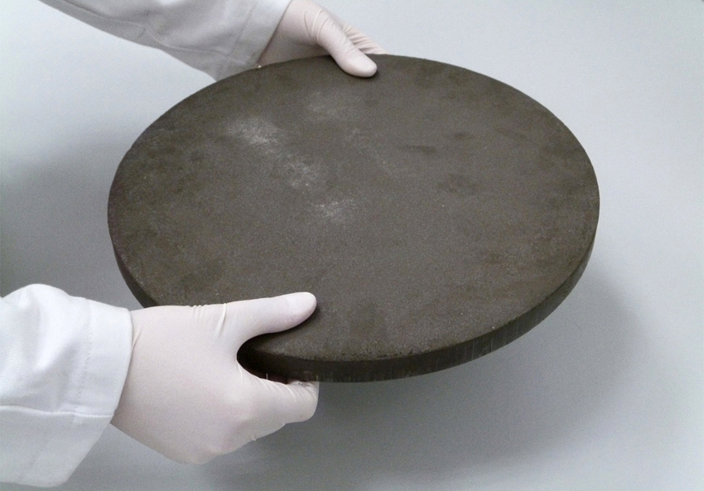
Figure 8 : Hydrogène solide à base d’hydrure de magnésium
Source : http://www.connaissancedesenergies.org/de-l-energie-stockee-sous-forme-d-hydrogene-solide-130222

Les utilisations :

La pile à combustible

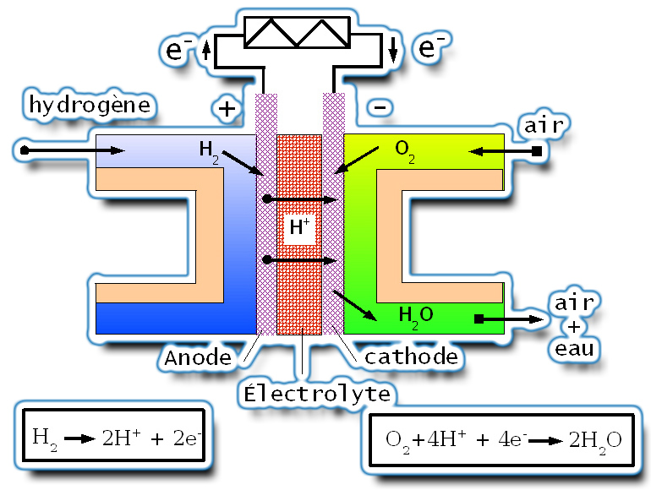

Figure 9 : schéma explicatif du fonctionnement d’une pile à combustible
Source : http://panneausolaire.free.fr/installations.php
Le fonctionnement d’une pile à combustible est assez similaire à celui d’une pile classique. En effet d’un coté on a l’anode où se produit l’oxydation d’un gaz (dans notre cas de l’hydrogène) et de l’autre la réduction de l’oxygène présent dans l’air. Entre les deux on place un électrolyte qui permet le passage d’ions. A chaque réaction, deux électrons sont libérés. L’avantage par rapport à une pile classique est que les électrodes ne se dégradent pas pendant la réaction et donc tant qu’elle est alimentée en gaz la pile peut fonctionner en continu.
Malgré l’aspect « propre » de ce type de pile (elle consomme des gaz abondants et ne rejette que de l’eau) il se pose un problème majeur à son développement : son prix. En effet la membrane qui sépare les électrodes est soit constituée de platine (métal rare et cher) soit un nouveau type de membrane synthétique à base de polymères est développé mais son prix reste encore trop important.
Son utilisation est cependant actuellement développée dans de très nombreux domaines tels que :
- L’automobile (toutes les grandes marques ont sortis une gamme utilisant la pile à combustible
- L’habitat avec la production d’électricité
- L’industrie sous-marine

Utilisation directe et production d’électricité
Moteur à hydrogène : Dans la même configuration que les moteurs thermiques de nos voitures, il est possible de remplacer le combustible par de l’hydrogène. . L’hydrogène au contact du dioxygène va former de l’eau est provoquer un dégagent d’énergie, énergie qui sera utilisée pour propulser le véhicule.
2H₂+O₂ → 2H₂O+ Energie
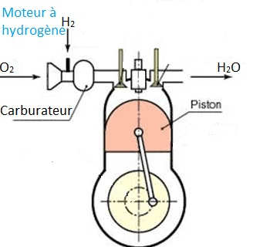
Source : http://voitureahydrogene.e-monsite.com/pages/question-4/moteur-a-combustion-interne-a-hydrogene.html

Pour cela il suffit seulement d’augmenter la résistance des pistons et des cylindres étant donné le caractère nettement plus inflammable de l’hydrogène par rapport aux combustibles issus du pétrole et également de régler le carburateur La combustion d’un kilogramme d’hydrogène produit trois fois plus d’énergie qu’un litre d’essence classique.
Certains constructeurs fabriquent déjà des voitures de séries avec un moteur à essence ayant une carburation adaptée pour fonctionner à l'hydrogène (il y a deux réservoirs distinct). A l’image de BMW avec le modèle Hydrogen 7.
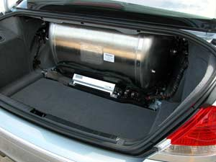
Réservoir à hydrogène liquide d’une BMW hydrogen7, on peut voir que le stockage reste un réel problème dans le développement de cette technologie
Source : http://www.univers-nature.com/actualite/societe-lois-politique/leurope-veut-favoriser-larrivee-des-voitures-a-hydrogene-55655.html
L’hydrogène est aussi utilisé dans le domaine des transports (voitures, bus, trains, bateaux) pour les véhicules électriques alimentés par une pile à combustible.
Production d’électricité : l’hydrogène peut permettre de produire de l’électricité à grande échelle grâce à des centrales à pile à combustible, celle-ci sont déjà installé en Europe depuis mars 2013 et ont en moyenne une puissance de 300kW. Ces centrales ont l’avantage d’être silencieuse et non polluante, cependant leurs durées de vie n’est que de 7ans.
On peut utiliser aussi l’hydrogène comme carburant pour groupe électrogène thermique simplement en modifiant le moteur de la même manière que pour un véhicule

Ajout à l’admission d’un véhicule classique d’oxygène et d’hydrogène

Utilisation de la chaleur des gaz d’échappement pour réaliser un craquage de l’eau

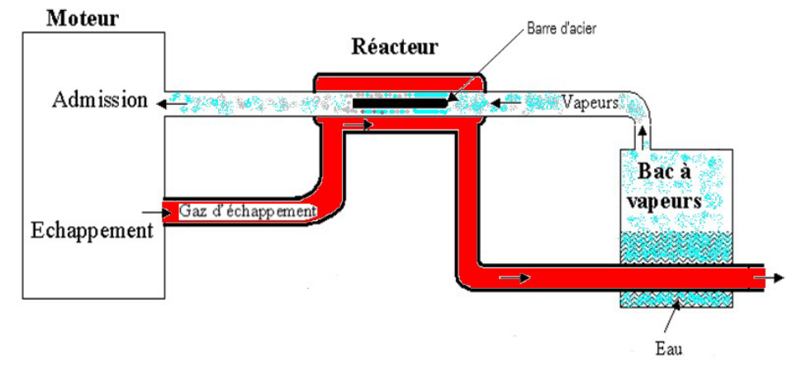
Le principe est assez simple et facile à réaliser :
- Le moteur démarre grâce au carburant traditionnel et chauffe une reserve d’eau au niveau de l’échappement
- La vapeur d’eau sous pression monte dans un réacteur contenant une barre en acier inox 304
- Par effet thermo électrique et frottement électrostatique, des décharges électriques se créent et séparent les molécules d’eau en oxygène et en hydrogène qui sont directement injéctés dans l’admission
Avantages : les dernières expérimentations indiquent une consommation d’essence réduite de plus de 45% et une diminution des émissions (notamment de gaz carbonique) de 75 %

Kit de production directe d’hydrogène par électrolyse

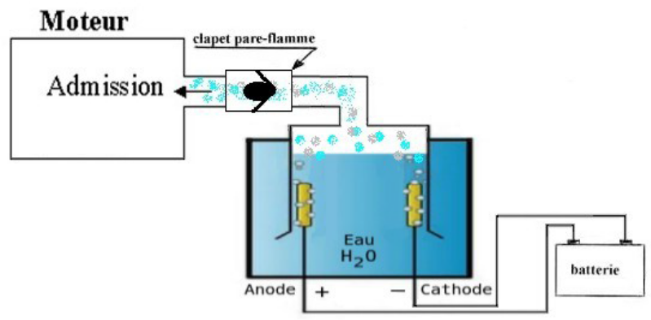
Le principe utilisé ici et simplement celui décrit dans l’électrolyse de l’eau. On utilise ici la batterie de la voiture comme source de courant continu, une réserve d’eau ionique reliée directement à l’admission. Lors du fonctionnement, le courant sépare les molécules d’eau et les gaz inflammable obtenu sont injectés dans les cylindres (on dispose un clapet anti retour pour bloquer la combustion dans l’espace voulu). Cette technique permet à l’heure actuelle de réduire la consommation des moteurs thermiques de 30 %.

Conclusion
L’hydrogène est un vecteur énergétique permettant de produire de l’électricité, via la pile à combustible ou de groupe électrogène, et de fournir l’énergie nécessaire à faire fonctionner des moteur adaptés (moteur thermique modifié ou moteur électrique alimenté par une pile a combustible). Certains modèles de voitures et bus sont déjà sur le marché mais en très faible quantité. Tous ces procédés on pour avantage de rejeter très peu de particules polluante.
Cependant les moyens de production de l’hydrogène eux consomme des énergies fossiles ou à partir de matières polluante ,49% de la production est issu du gaz naturel et 18% par le charbon, une production plus propre est donc indispensable pour développer l’utilisation de l’hydrogène.
Les moyens de stockage sont, eux aussi, à améliorer en effet la conservation sous forme de gaz reste dangereuse dû à la forte pression que nécessite l’hydrogène gazeux pour avoir une masse volumique importante et les capacités de stockage ne sont pas encore satisfaisantes (des recherche sont en cours pour améliorer ce point). L’hydrogène liquide est énergivore car il nécessite un système de refroidissement important pour rester à sa température de liquéfaction, de plus l’isolation doit être irréprochable ce qui nécessite une installation importante. Finalement l’hydrogène solide reste le moyen le plus durable, il reste cependant à améliorer le rendement de ce processus.
L’hydrogène est un vecteur difficile à implanter à cause aussi de la mauvaise réputation de la molécule, qui aux yeux du publique est très dangereuse, en effet l’hydrogène est plus inflammable que l’essence mais est aussi beaucoup plus volatile ce qui permet de mieux se diffuser dans l’air et de se dispersé.
La démocratisation de ce procédé fait aussi face au géant du pétrole qui (comme pour l’énergie électrique des voitures) s’oppose au développement des énergies renouvelables.
L’hydrogène est donc un bon vecteur énergétique surtout dans le domaine des transports et dans la production d’électricité qui pourrait avoir de l’avenir si l’on réussissait à maitriser l’impact écologique de sa production, un stockage efficace, un cout plus avantageux que l’énergie fossile et une évolution dans les mœurs.

BIBLIOGRAPHIE

Annexes

ANNEXE 1 : TITRE

ANNEXE 2 : TITRE

